Засветись с ГИБДД!!!
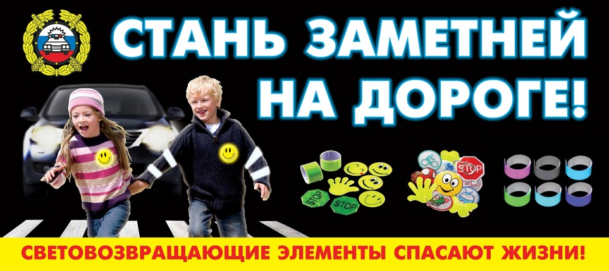
С 16 по 21 октября 2017 года на территории Магдагачинского района пройдет профилактическая акция «Засветись!», в рамках III этапа профилактического мероприятия «Внимание, дети!».
Взрослым и маленьким пешеходам Госавтоинспекторы вновь напомнят об использовании световозвращающих элементов на верхней одежде в темное время суток с целью обеспечения их безопасности на дорогах.
Ведь одним из способов обозначить пешехода на дороге является использование световозвращающих элементов. Световозвращающие элементы (световозвращатели) – это элементы, изготовленные из специальных материалов, обладающих способностью возвращать луч света обратно к источнику.
Согласно редакции ПДД с 1 июля 2015 года, при переходе дороги и движении по обочинам или краю проезжей части в темное время суток или в условиях недостаточной видимости пешеходам рекомендуется, а вне населенных пунктов пешеходы обязаны иметь при себе предметы со световозвращающими элементами и обеспечивать видимость этих предметов водителями транспортных средств. За их отсутствие согласно ст. 12.29 КоАП РФ предусмотрен штраф в размере 500 рублей.
Несмотря на то, что в населенных пунктах ношение световозвращающих элементов носит рекомендательных характер, пешеходам, а в особенности родителям детей – пешеходов стоит позаботиться о своей безопасности и безопасности своих близких. Для этого необходимо приобрести световозвращающиме элементы.
Так же следует помнить о том, что недостаточно ребенку иметь один световозвращающий элемент на портфеле, необходимо обезопасить юного пешехода с помощью световозвращаюшего элемента, прикрепив его на верхнюю одежду.
Сотрудники Госавтоинспекции обращаются ко всем участникам дорожного движения с просьбой быть внимательными на дороге, использовать световозвращающие элементы на своей одежде и одежде своего ребенка.

ОГИБДД ОМВД России по Магдагачинскому району

